Gebrauchtmaschine Dreh-Fräszentrum Doosan Puma TT1800SY

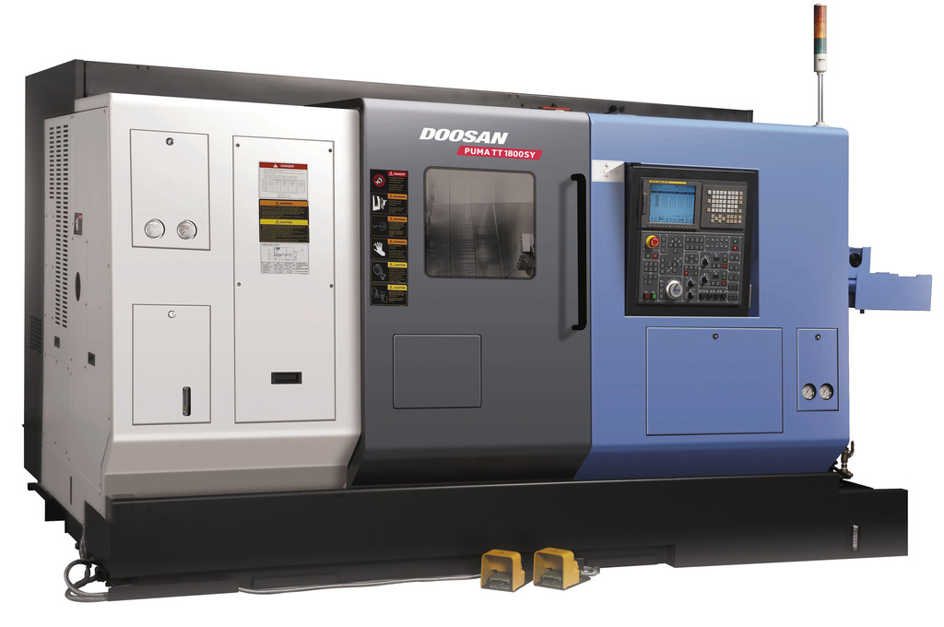
Baujahr: 2008

Erste Inbetriebnahme: KW 36/2008
Nur sehr wenige Betriebsstunden (Werkzeugbau, einschichtige Arbeitsweise)
Sehr gepflegter Zustand und sofort einsatzbereit!

Beschreibung:
8 Achsen Dreh- Fräszentrum mit 2 Revolverköpfen und 2 Spindeln
Komplettbearbeitung mit Gegenspindel und mit Y-Achse bei maximaler Produktion durch hohe Geschwindigkeiten, geringste Nebenzeiten, bei maximaler Stabilität und höchster Produktivität.

Ausstattung:
CNC Steuerung FANUC 18iTB
FANUC Manuel-Guide Werkstattprogrammierung
Haupt und Gegenspindel als Integral-Motor-Spindel
2x12 fach Werkzeugrevolver( mit Zwischenstellung 2x24 Positionen)
mit MBT 55 Aufnahmen
Y-Achse
2 Spannfutter Hainbuch Spanntop Axfix 65
Hohlspanneinrichtung, hydraulisch betätigt mit Hohlspannzylinder, komplett mit Sicherheitseinrichtung, Kühlmittel-Auffangschale, Hubkontrolle und Zugrohr
Elektronische Sicherheitskupplung für X- und Z-Achse
Automatische Zentralschmierung
Arbeitsraumbeleuchtung
Volleinhausung
Kühlmitteleinrichtung mit 7 bar Förderdruck
Aufstellplatten und Ausrichtschrauben
Werkzeugsatz
Schnittstelle Stangenlademagazin
Kurzstangenlader LNS Quick Load Servo 65 bis 1300mm
Teileentnahme mit Förderband
Innere Kühlmittelzufuhr auf der Gegenspindel mit Auswerfer
Automatischer Werkzeugvermessungsarm
Elektronische Werkzeugbruchüberwachung
Scharnierband-Späneförderer
Angetriebene Werkzeughalter 4 Stück
Ölskimmer
Spindelreduktionsrohr inkl. Einsätze
Aufbau: 45° Schrägbett Monoblock-Konstruktion aus Meehaniteguss
X- und Z-Achsen mit gehärteten und geschliffenen Flachbettführungen. Gegenführungen kunststoffbeschichtet (Rulon 142) und geschabt. In den Z-Achsen Rollenführungen.

Techn. Daten: max. Drehlänge 230mm
empf. Durchmesser 210mm
max. Durchmesser 230mm
Abstand Spindelnase li zu re 980mm
Spindeldrehzahl li/re 5.000 1/min
Durchlass li/re 65mm
Antriebsleistung 22/15kW
Revolver 2
Werkzeuge 12+12 (24+24 max.)
Leistungsaufnahme 69 kVA
Gewicht ~7,8t

Preis: VHS
